**日期： 2018/05/02**

**Part 1： 交易记录**

**Trade 1:**

**交易标的 :** RB1810.SHF

**交易方向：** LONG

**买入时间：** 2018/5/2 09：16：16

**买入价格：** 3645

**张数：** 1

**买入理由：** 螺纹钢高开，开盘后最高价3660，最低价3634，回调1/2的价格为3647，所以在3645买入

**初始止损点：** 最低价3634

**目标价格：** 最高价3660 – 2 * tick = 3658

**卖出时间：**2018/5/2 09:40:54

**卖出价格：** 3650

**卖出理由：**有事去忙，就平仓了先

**PnL(不算手续费) :** +50

**错误1：**没有达到止盈线就平仓了，没有跟踪趋势

**Trade 2:**

**交易标的 :** RB1810.SHF

**交易方向：** LONG

**买入时间：** 2018/5/2 09：45：58

**买入价格：**3655

**张数：**1

**买入理由：** 突破前期高点，多进去，自己把握挺大的

**初始止损点：**没有提前设置，因为就是单纯看涨，

**目标价格：** 之前最高点3660以上

**卖出时间：**2018/5/2 09：46：35

**卖出价格：** 3666

**卖出理由：** 到达目标价，而且3666数字很好

**PnL(不算手续费) :** +110

**错误1：**

**Trade 3 :**

**交易标的 :** RB1810.SHF

**交易方向：** LONG

**买入时间：** 2018/5/2 09：59：21

**买入价格：**3671

**张数：**1

**买入理由：** 上升浪回调，多进去的

**初始止损点：**3655 （上一浪最高价）

**目标价格：**

**卖出时间：**2018/5/2 10：07：37

**卖出价格：** 3685

**卖出理由：** 看着涨不动了

**PnL(不算手续费) :** +140

**错误1：**

**Trade 4:**

**交易标的 :** NI1807.SHF

**交易方向：** LONG

**买入时间：** 2018/5/2 09：42：13

**买入价格：**103890

**张数：**1

**买入理由：** 突破之前的峰值，试多单

**初始止损点：**103740

**目标价格：** 104000（早上大阴线的开始点，判断行情会反弹到这个价格）

**卖出时间：**2018/5/2 09：46：46

**卖出价格：** 104000

**卖出理由：** 止盈线到了

**PnL(不算手续费) :** +110

**错误1：**

**Trade 5 :**

**交易标的 :** NI1807.SHF

**交易方向：** LONG

**买入时间：** 2018/5/2 13：33：11

**买入价格：**103900

**张数：**1

**买入理由：** 两次探底成功，开多单了

**初始止损点：**再一次跌倒探底价格以下止损

**目标价格：** 到目前最高价104350以下减掉几个tick，挂单了104300

**卖出时间：**2018/5/2 13：54：50

**卖出价格：** 104300

**卖出理由：** 止盈线单子被吃掉了

**PnL(不算手续费) :** +400

**错误1：**止盈单被吃掉了，失去了一波很大的趋势性收益，由于价格拉起来太快，自己也跟不上行情的节凑了，犹犹豫豫没有在开仓了，看着行情一路涨上去了，可惜了一波很好的趋势了，Batman strategy应该会在那个时候表现的很好

**Part 2 ：行情分析**

**标的1：NI1807. SHF**

**15 min K图**

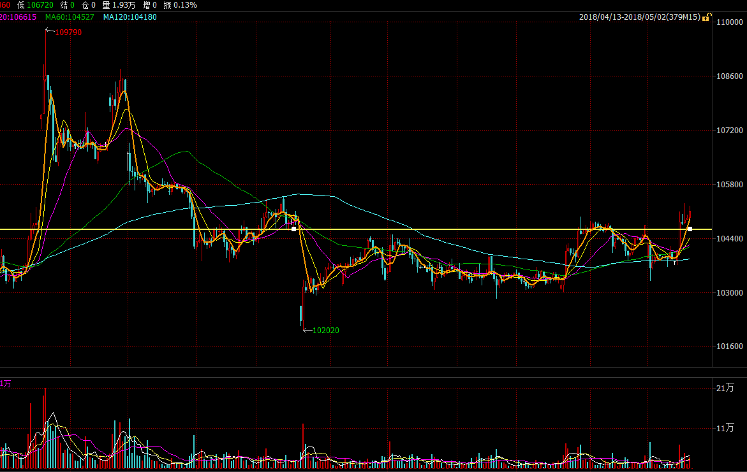

**日K图**

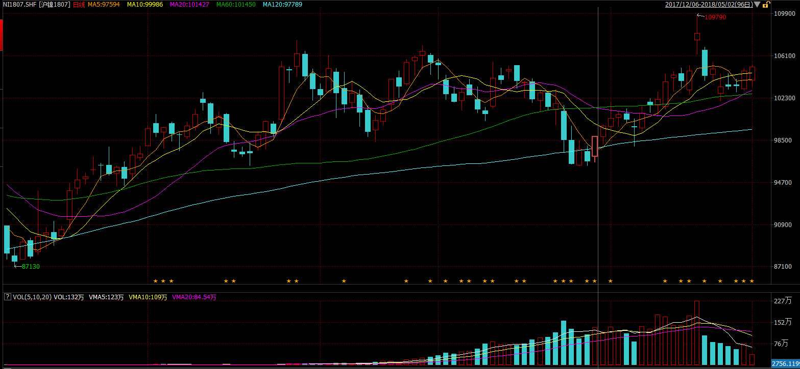

**行情分析：**

今天收盘价105100，最高价105300，最低价103280，均价104336 ，昨收盘104740，今天收涨0.81%

由15min K图，上次缺口为104200，今天下午尾盘一个小时内稳稳的站上去了，若夜盘回调幅度较大，可以在缺口104200支撑买入，比较确定的交易买入信号。

若尾盘平开，可在104900下边几个tick多单买入，因为下午14:00 – 15:00时间段，104900一直是很强的支撑位。

明天还是以回调做多为主，日K线上看，最低价，最高价和收盘价均高于昨天的数据，且今天收盘收于所有均线以上，明天的行情回踩均线就是很好的做多机会。

**标的2：RB1810.SHF**

**分时图：**

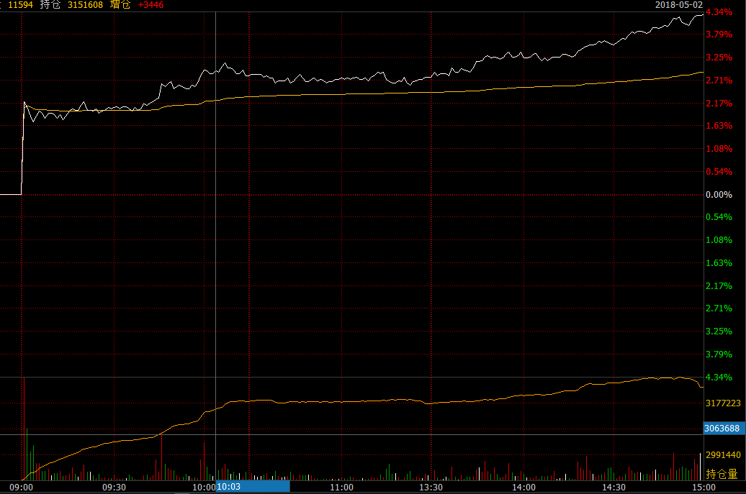

**15 min K**

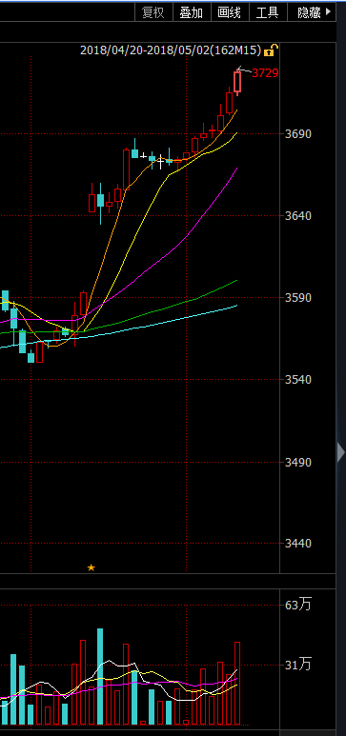

抄的！

盘初黑色系普遍高开,螺纹、热卷走势强劲,日内单边上扬。螺纹钢1810升至一个半月最高,报收3727元,上4.23%。热卷收涨3.2%。原料类后来居上,双焦午后疯狂拉涨,焦炭暴涨逾4%,挑战2000关口受阻回落。焦煤重返1200元上方,大涨3.75%。

**资金流向方面,逾20亿资金涌入黑色系。螺纹钢成爆款，吸纳逾15亿资金,远超其余商品。**焦炭午后暴涨同样吸引近4亿资金流入。从多头主力席位上看，永安期货以65380手的净多单量和24040.2万的净头寸一举甩开前一交易日还排名第一的多头主力东海期货居于首位。除了金瑞期货外，其余多头主力均是今日大幅加仓进入多头前五席位的。

**螺纹钢基本面多重利好叠加**

现货方面，根据我的钢铁网最新消息，**5月2日，国内钢材市场普遍拉涨，16家钢厂密集涨价。**25个主要城市中，上海、南京、济南、长沙、太原、重庆、兰州等12个城市螺纹钢价格涨幅超100，其他城市在50-100之间。2日，国内16家建筑钢材生产企业上调出厂价20-150元/吨。其中，沙钢、中天钢铁、永钢等出台旬度销售价格政策，上调5月上旬建材价格130-150元/吨。

业内人士分析，现在的情况是是钢厂少货 ，贸易商有货 ，接下来贸易商该赶紧去库存，兑现利润，而钢厂库存也随之起来。一旦转换开启，抢跑割草行动就要来了。

5月开局沙钢即大幅上调其产品价格,上调螺纹钢价格130元/吨,同样上调高线盘螺价格150元/吨,此外唐山钢坯也上涨,提振市场人气向好。假期前受环保政策影响,钢厂挺价态度坚决,而**社会库存继续维持七周连续下降,市场心态整体偏向乐观**。

据一线钢材现货人士董赟介绍，目前的贴水还是很大的！下跌的时候可以不顾贴水，空头使劲砸，但是一旦砸不动。贴水大的效应就显现了。今天期货3700，对应现货的话，还是贴水起码400。可以认为多头的拉涨是看着贴水拉涨的！现货的强势对期货是有影响的，尤其是1805合约已经没有实际意义的情况下！对于这样的情况来说，而且现货并没有下跌的风险，需求也没有看到下降！**那么种种的利空没有出现之前，只能继续往多的方向做！**

总之，由于今年需求释放较晚，预计至5月中旬之前螺纹钢下游需求仍将比较旺盛，短期螺纹钢价格仍能维持相对强势。

兰格钢铁网陈冠达分析，对于螺纹钢主力来说，**现在依旧不是顶部。**情况似乎更复杂，实则更明晰。

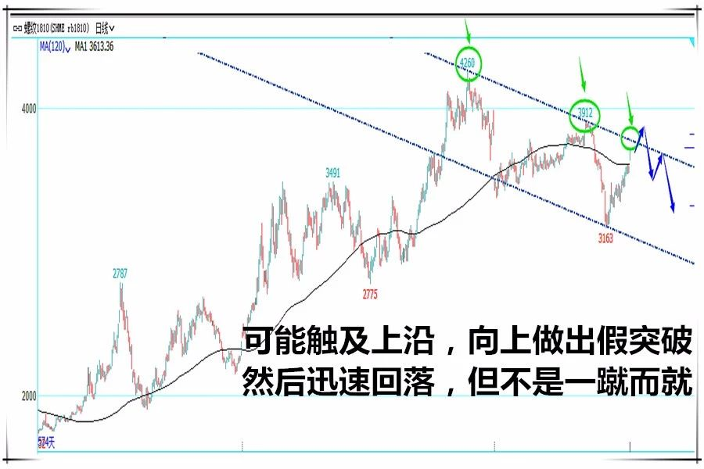

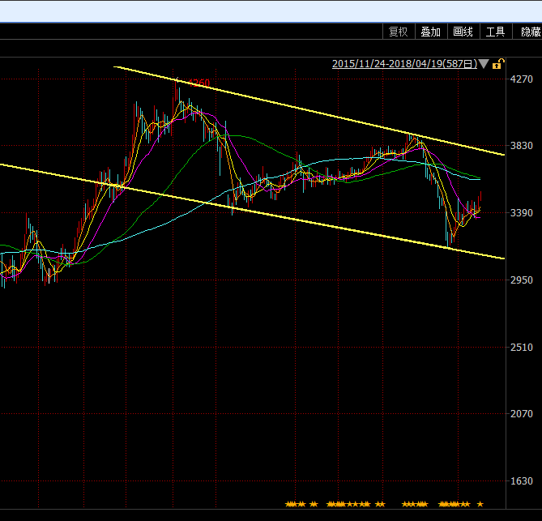

**如这个分析报告，到3750应该没什么问题**